git将每个版本独立保存，通过维护工作区域working directory，暂存区域stage和git仓库repository来维护工作，head指针指向的是最新提交的内容，因此Git 管理的文件有三种状态：已修改（modified）、已暂存（staged）和已提交（committed），依次对应上边的每一个流程。

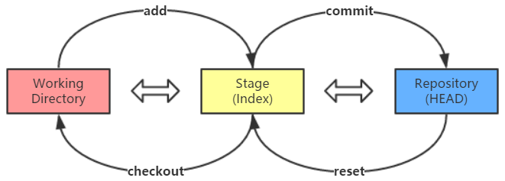

git init：初始化

git add <filename>：将文件添加到暂存区域（add命令执行成功并不会有提示消息）

git commit -m “对本次版本改动的说明”：将文件提交到git仓库

git commit - -amend -m:修改提交说明

git status：查看状态

git reset HEAD～（快照）<filename>：移动HEAD指向，将快照会滚到暂存区域

git reset - -soft HEAD～：只移动HEAD指向，相当于撤销commit

git reset - -hard HEAD～：移动HEAD指向，将快照回滚动到暂存区域，将暂存区域文件还原到工作目录

git checkout ：—将暂存区域的旧版本覆盖工作目录的新版本，相当于丢弃工作目录的修改。

git log：查看历史提交

git diff：比较暂存区域与工作目录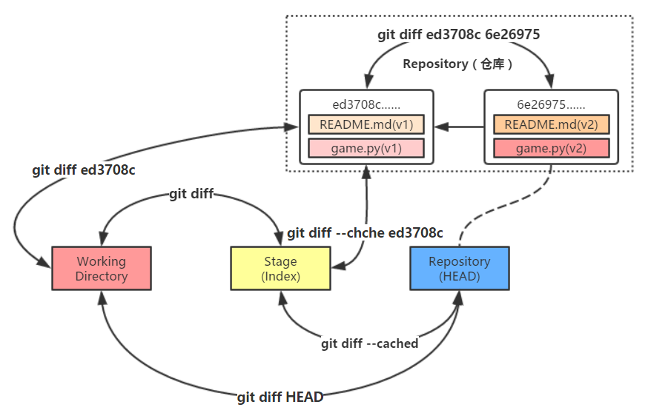

git rm <filename>:删除工作目录和暂存区域的文件（-f都删除，-cached 删除暂存区域文件）

git mv <old filename> <new filename>

创建和切换分支：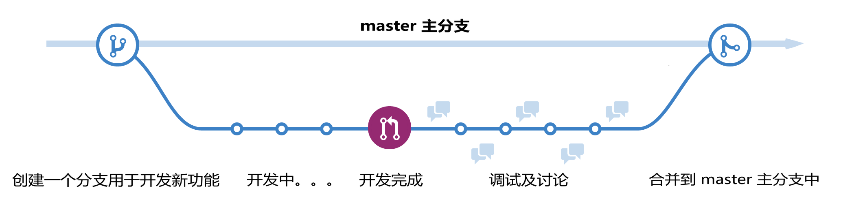

git branch 分支名：创建分支

git checkout 分支名：切换分支

git merge 分支名：将分支合并到HEAD所在的分支上

git branch -d分支名：删除分支

checkout：从历史快照中（或暂存区域）拷贝文件到工作目录；切换分支。